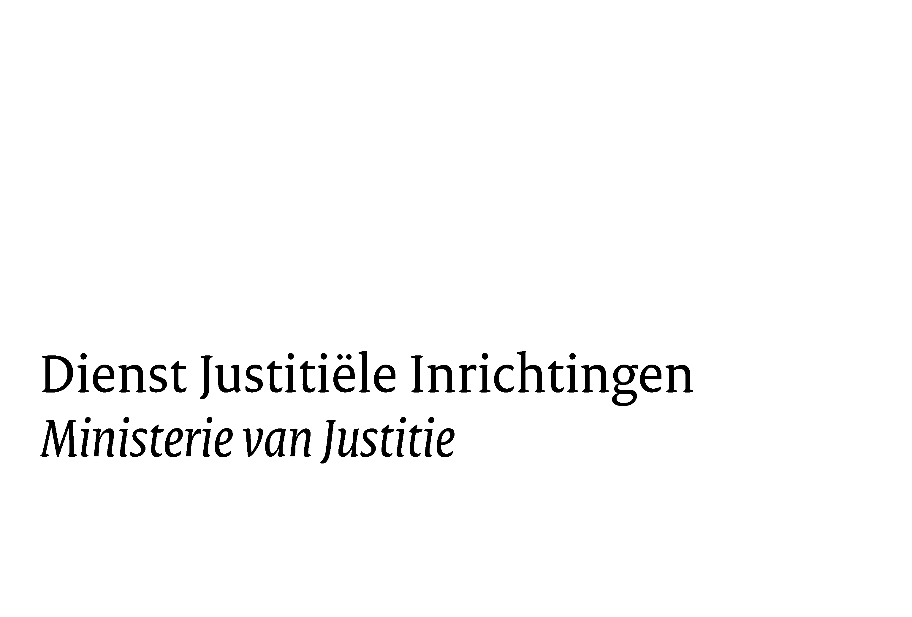
Vaste Kamercommissie van Justitie
Nederlands Instituut voor Forensische Psychiatrie en Psychologie
Hoofdkantoor, Bestuursbureau

Graadt van Roggenweg 348-350
3531 AH Utrecht
Postbus 13369
3507 LJ Utrecht
www.nifp.nl

Contactpersoon
Bas de Koning
Communicatieadviseur

Datum
22 februari 2010

Ons kenmerk
*

Bijlagen
8

Programma werkbezoek NIFP
vrijdag 12 maart 2010

Tijd | Onderwerp | Aanwezigen
10.00 uur | Locatie PBC  Gansstraat 170  Utrecht | Ontvangst door Erik Heijdelberg, Algemeen directeur NIFP, voorzitter Directieraad  -Gesprekken met directie PBC over: vernieuwingen PBC, moeilijk onderzoekbaren  -Ontwikkelingen in de rapportage Pro Justitia en TBS (kwaliteit, verloftoetsing)  -Rondleiding door Erik Heijdelberg
11.45 | Vertrek naar NIFP Utrecht Maliebaan
12.00 uur | Locatie NIFP Utrecht  Met lunch  Maliebaan 10  Utrecht | -Ontwikkelingen op gebied van zorg in detentie  -Indicatiestelling Forensische Zorg
14.00 uur | Afronding werkbezoek | Met Erik Heijdelberg

Schriftelijke informatie:
- Algemene brochure NIFP
- Jaarbericht NIFP 2008
- Wegwijzer rapportage Pro Justitia
- Brochure Indicatiestelling Forensische Zorg
- Factsheet ‘Pieter Baan Centrum’
- DVD ‘Pieter Baan Centrum’
- Persbericht promotie J.C. Zwemstra: ‘Deel psychiatrische patiënten wel gedwongen behandelen in en na detentie’
- Persbericht ‘Inspectierapport rond Pieter Baan Centrum bekend gemaakt’

Met vriendelijke groet,
Drs. E.P.J. Heijdelberg
Algemeen directeur/voorzitter directieraad

